Gap fill challenge
Using the French words below, complete each of the descriptions.
Le soleil | Grand
La terre | La pluie
Le ciel | Faible
Le chaos | L’air

Nu, c’est _________________________noir d’eau bouillonnante d’où apparaît toute vie.
Le créateur de vie, c’est _________________________
Ra, à midi, quand il est _________________________ et fort.

Atum, le soir, quand il est _________________________ .

Shu, c’est le dieu de _________________________ .

Tefnut, c’est la déesse de _________________________ .

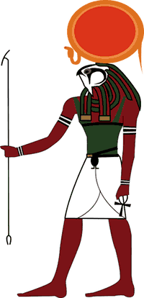
Geb, c’est le dieu de _________________________ .

Nut, c’est la déesse de _________________________ .

